1.
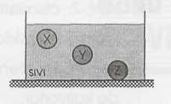
Eşit hacimli X, Y, Z cisimleri sıvı içine bırakılınca X ve Y askıda kalıyor, Z batıyor.
Cisimlere etkiyen kaldırma kuvvetleri F_{x}, F_{Y}, F_{z} arasında nasıl bir bağıntı vardır?
A) F_{z} < F_{Y} < F_{x} B) F_{x} < F_{Y} < F_{z}
C) F_{x} = F_{Y} < F_{z} D) F_{x} = F_{Y} = F_{z}

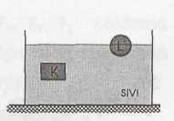
2.
Bir sıvı içinde şekildeki gibi dengede kalan K ve L cisimlerine etki eden kaldırma kuvvetleri eşittir. Buna göre;
- Cisimlerin ağırlıkları eşittir.
- K nin özkütlesi L nin kinden daha büyük
tür.
- Cisimlerin hacimleri eşittir.
yargılarından hangisi ya da hangileri doğrudur?
A) I ve II B) I ve III
C)ll ve III D) I, II ve III

3.
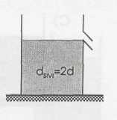
Taşma seviyesine kadar 2d özkütleli sıvı ile dolu şekildeki kaba d özkütleli 80 cm hacimli bir cisim atılıyor.
Buna göre;
- Taşan sıvının hacmi 40 cm³ olur.
- Cisim yüzer.
- Kapta ağırlaşma olmaz
yargılarından hangisi ya da hangileri doğru
olur?
A) Yalnız I B) Yalnız II
C)l ve II D) I, II ve III

4.
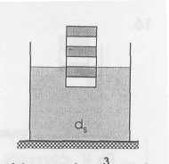
1,5 g/cm³ özkütleli, eşit bölmeli bir cisim bir sıvı içerisine bırakıldığında şekildeki gibi dengede kalıyor.
Buna göre sıvının özkütlesi kaç g/cm dür?
A) 3 B)4 C)4,5 D) 5

5.
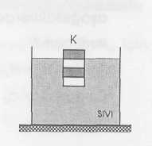
Eşit bölmeli, 30 g kütleli K cismi, özkütlesi 0,8 g/cm³ olan sıvı içinde şekildeki gibi dengededir.

Cismin hacmi kaç cm³ tür?
A) 40 B) 50 C) 60 D) 75

6. 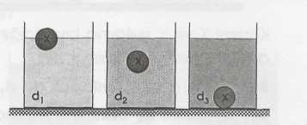

Üç tane x cismi yoğunlukları d_{ı},d₂ved₃ olan sıvılara bırakıldıklarında şekildeki konumu alıyorlar.
Buna göre sıvıların d,, d₂, d₃ arasındaki ilişki nasıldır?
A) d, > d₂ > d₃ B) d₃ > d₂ > d]
C) d, > d₂ = d₃ D) d₃ > d, = d₂
7.
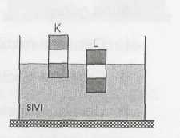

K ve L cisimleri sıvı içerisinde şekildeki konumda dengede kalıyorlar.
Bu cisimlerin özkütlelerinin d_{K} / d_{L} oranı nedir?
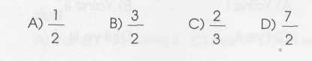

8. 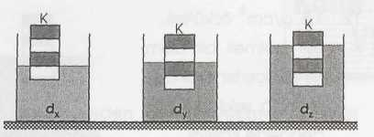
Bir K cismi d_{x}, d_{y} , d_{z} özkütleli sıvılar içinde
şekildeki konumlarda dengede kalıyor.
Sıvıların d_{x}, d_{y}, d_{z} özkütleleri arasındaki ilişki
aşağıdakilerden hangisinde doğru
verilmiştir?

A) d_{x} = d_{Y} = d_{z} B) d_{z} > d_{y} > d_{x}
C) d_{x} > d_{y} > d₂ D) d_{Y} > d_{z} = d_{x}

9.
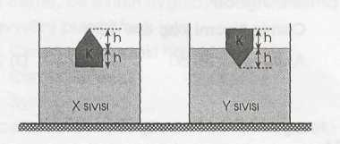
K cismi X ve Y sıvılarına bırakıldığında şekildeki gibi dengede kalıyor.
Buna göre, X ve Y sıvılarının d_{x}, d_{Y} özkütleleri ile cismin d_{K} özkütlesi arasındaki ilişki aşağıdakilerden hangisidir?
A) d_{x} > d_{Y} > d_{K} B) d_{Y} > d_{x} > d_{K}
C) d_{x} = d_{Y} > d_{K} D) d_{x} = d_{Y} = d_{K}

10.
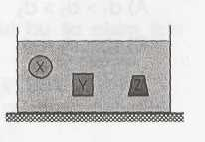
X, Y, Z cisimleri sıvı içinde şekildeki gibi askıda kalıyorlar.
Buna göre;
- Cisimlerin özkütleleri eşittir.
- Cisimlerin hacimleri eşittir.
- Cisimlerin ağırlıkları eşittir.
yargılarından hangisi ya da hangileri kesinlikle doğrudur?

A) Yalnız I B) Yalnız II
C) I ve II D) II ve III

11.
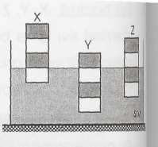
X, Y, Z cisimleri sıvı içerisinde şekildeki konumda dengede kalıyorlar.
Bu cisimlerin d_{x}, d_{y} , d_{z} özkütleleri için yoı tanlardan hangisi doğrudur?
A) d_{x} = d_{y}"= d_{z} B) d_{x} < d_{y} < d_{z}
C) d_{x} = d_{z} < d_{y} D) d_{x} < d_{z} < d_{y}

12.
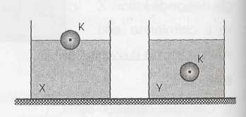
K cisminin X ve Y sıvılanndaki denge durumu) şekildeki gibidir.
X ve Y sıvılarından yapılacak türdeş bir kon şımda K cisminin denge durumu aşağıdaki lerden hangisi gibi olur?
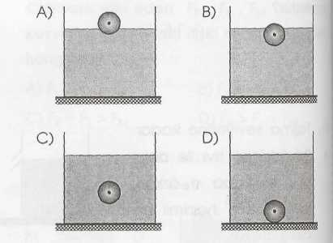

13.
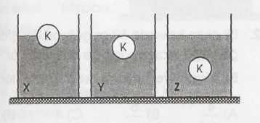
Şekilde, X, Y, Z sıvılarına bırakılan K cisminin konumlan verilmiştir
K cismine etki eden F_{x}, F_{Y}, F_{z} kaldırma kuvvetleri arasındaki ilişki aşağıdakilerden hangisinde doğru verilmiştir?

A)F_{X}>F_{Y}>F_{Z} B)F_{X} = F_{Y} = F_{Z}
C)F_{X}>F_{Y} = F_{Z} D)F_{Z}>F_{Y}>F_{X}

14. 120 g kütleli bir cisim hacminin yarısı suya batmış olarak yüzmektedir. Cisme etkiyen kaldırma kuvveti için aşağı-dakilerde hangisi doğrudur?
- 60 gramdır
- 60 ile 120 g arasındadır
- 120 gramdır
- 240 gramdır

15.
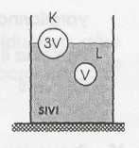
Hacimleri 3V ve V olan K ve L cisimlerinin sıvı içerisinde kalan hacimleri eşittir. Buna göre;

- Her iki cisme etki eden kaldırma kuvvet
leri eşittir.
- L nin özkütlesi K nin özkütlesinin 3 katıdır.
III. Sıvının özkütlesi K nin özkütlesinin 2 katıdır.
yargılarından hangileri doğrudur?
A) Yalnız I B) I ve II
C) II ve III D) I ve III

16.
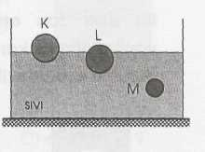
Eşit kütleli K, L. M ci-simleri sıvı içinde şekildeki konumu alıyorlar. Bu cisimlere sıvının uyguladığı kaldırma kuvvetleri F_{K}, F_{L}, F_{M} için aşağıdakilerden hangisi doğrudur?
A) F_{K} = F_{L} = F_{M} B) F_{M} < F_{L} < F_{K}
C) F_{K} < F_{L} < F_{M} D) F_{K} = F_{L} < F_{M}

17.
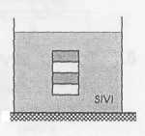
Özkütlesi 3 g/cm³ olan sıvıda şekildeki gibi dengede kalan cisim özkütlesi 6 g/cm³ sıvıda nasıl denge lenir.
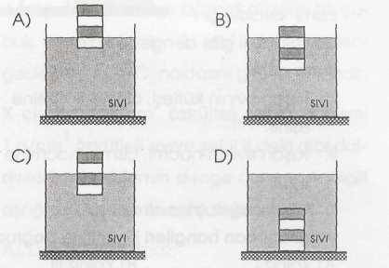

18.
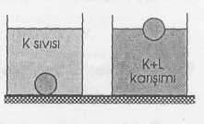
Bir cisim K sıvısında batıyor, K + L karışımında yüzüyor. Buna göre
L sıvısının özkütlesi, K nin özkütlesinden büyüktür.
- L sıvısının özkütlesi, cismin özkütlesinden büyüktür.
- Cismin özkütlesi, K nin özkütlesinden
büyüktür.
yargılarından hangisi ya da hangileri doğrudur?
A) Yalnız I B) Yalnız II C) I ve II D) I, II ve III

19.

